Имбирное печение
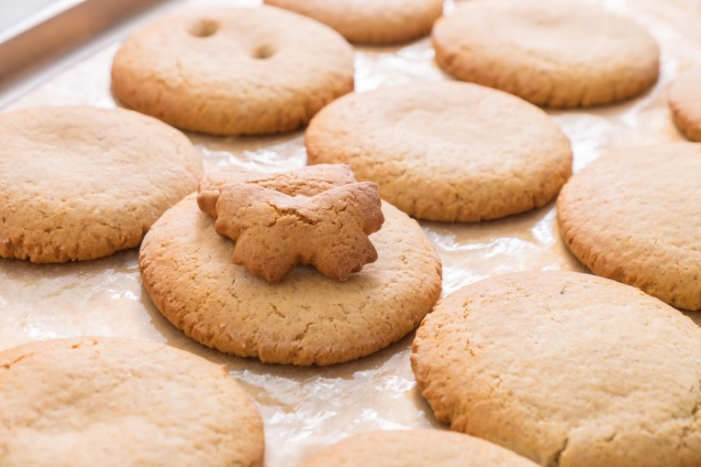 | Ингредиенты:  - Мука – 200 г  - Сахар – 100 г  - Мед – 3 ст.л.  - Имбирь – 2 ч.л.  - Корица – 1 г  - Кардамон – 1 г или 5 шт.  - Сода 1,5 ч.л.  - Гвоздика – 1 г или 5 шт.  - Масло сливочное – 100 г  - Яйцо – 1 шт.
Способ приготовления:
- Размягченное сливочное масло, сахар, мед, яйцо смешиваем миксером, кухонным комбайном или руками до однородного состояния.
- Соду, имбирь, корицу, гвоздику и кардамон перемешиваем с мукой. Кардамон и гвоздику немолотые предварительно раздавливаем в ступке.
- Муку с пряностями также отправляем в миксер и взбиваем. Месим массу до состояния пластилина (готовим песочное тесто).
- Заворачиваем тесто в пленку и ставим в холодильник на 30 минут.
- Готовое тесто раскатываем в «колбаску» и режем на «шайбы». Чем толще будут шайбы, тем дольше готовится печение.
- Отправляем в разогретую духовку на 7-10 минут при температуре 180С.

Рецепт с фотографиями смотрите на Metasalon.by

